HUNAN UNIVERSITY

数据库原型系统设计

目录
1 概述 3
2 需求分析 3
3 数据库详细设计 4
4 数据库系统测试 10
5 总结 12

1 概述
实验项目内容：数据库设计与实现，设计出功能类似mysql，用户可以按照SQL语句在字符界面输入指令以此实现表的建立、表的删除、索引的建立、索引的删除、记录的插入、记录的删除这些基本的功能。
此部分重点研究和设计索引部分。
通过对mysql数据库整体框架的把握与理解，在此基础上简化框架模块，依据模块之间进行设计与接口连接。
设计索引模块：沿用了mysql中利用B+树的索引结构，索引文件中记录数据的B+树索引信息，B+树中节点的大小就是对应缓冲区块的大小，树节点的顺序是就是按照顺序存储，并且B+树的叉树由节点和索引键值大小计算，重点就是构建和管理B+树。

2 需求分析
hnuSQL整体框架如下：
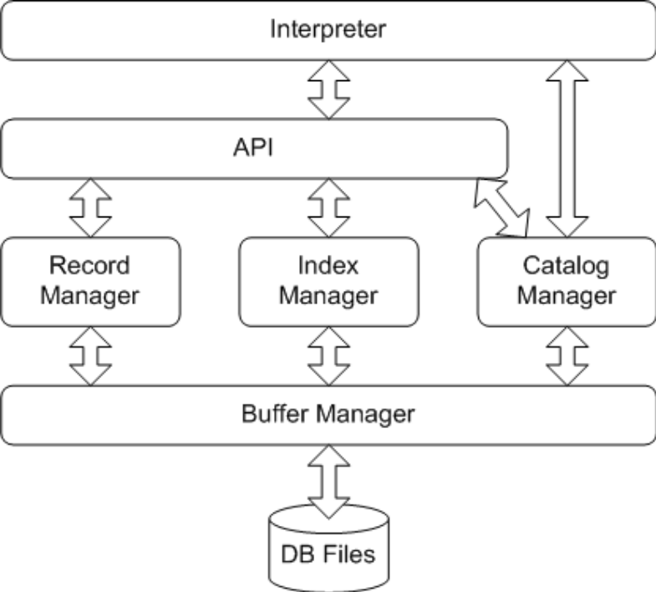
要在整体框架基础上完成表的建立删除，数据的插入删除，索引的建立删除，同时根据实际情况完成对大量数据的导入与处理，来验证对索引的需求，具体实现的功能及其语句如下：
- 表的建立：create table 表名(属性)；完成对表的建立，可以判断是否重复。
- 表的删除：drop table 表名；完成对表的删除。
- 创建索引：create index 索引名on 表名 (属性)；完成对索引的创建。
- 删除索引：drop index 索引名on 表名; 完成对索引的删除。
- 选择查询：select xxx from xxx where xxx；根据用户的需求选择不同数据。
- 插入数据：insert into 表名values(内容)；向表中插入数据。
- 删除数据：drop from 表名 where xxx；删除某条记录。
- 退出系统：exit；
- 执行脚本语句：execfile：文件名.txt；
各个模块的需求以及实现的功能：
- Interpreter模块：为解释器模块，是整个hnuSQL的前端，是于用户向接触的部分，用户可以根据自己的需求按照上面提到的指令输入，该模块接收到指令后开始识别，类似编译器的过程，进行语法分析，若指令正确，则会执行不同的函数，并且调用API模块和Catalog模块的功能函数，然后返回一个结果。正确则显示执行成功，失败会给出相对应的提示。
- Catalog模块：该模块的功能是管理数据库的所有模式信息，其中包括表的定义、属性的定义、索引的定义等。当解释器读到相应的命令需要更改模式信息的时候，就会调用Catalog中相应的函数进行操作，通过对Buffer模块上的函数来读写块，同时提供信息供索引查询使用。
- Index模块：索引模块主要是采用B+树索引，这里面包括索引的创建、删除、等值查询、与插入数据同步的键值插入、删除键值。该模块一方面从Buffer模块中读写索引文件，同时也为API提供索引接口，用于数据的查找。虽说我们平时查找信息几条十几条感受不到效率，最基本的查询算法是顺序查找（linear search），遍历表然后逐行匹配行值是否等于待查找的关键字，其时间复杂度为O（n）。但时间复杂度为O（n）的算法规模小的表，负载轻的数据库，也能有好的性能。但是数据增大的时候，时间复杂度为O（n）的算法显然是糟糕的，性能就很快下降了，整个搜索过程将是非常耗时的，所以这里采用了mysql主流的索引模式：B+树索引来进行操作。索引是对数据库表中一个或多个列的值进行排序的结构。与在表中搜索所有的行相比，索引用指针指向存储在表中指定列的数据值，然后根据指定的次序排列这些指针，有助于更快地获取信息。通常情况下，只有当经常查询索引列中的数据时，才需要在表上创建索引。索引将占用磁盘空间，并且影响数据更新的速度。但是在多数情况下，索引所带来的数据检索速度优势大大超过它的不足之处。
- Buffer模块：是缓冲区的管理，对数据块的写入与写出，其余子模块如果想要访问数据，需要向该模块发出请求，该模块是与最底端硬件连接的模块，目的是为了将在硬件上的处理转化为内存处理，更好的提高速度。
- Record模块：其功能是实现数据的查找操作，包括数据文件的创建、数据文件的删除、记录的插入与删除、记录的查询。其中查找的操作参数由API提供，然后该模块请求Buffer实现相应数据块的读写操作。

3 数据库详细设计
这里主要实现Index模块，所以对该模块进行详细的设计。
该模块的的功能就是实现建立索引，面对大量数据的时候可以提高索引效率。具体的索引需求前面已经提到，那么这里有一个问题，索引会占用磁盘的空间，索引本身也很大，不可能全部存储在内存中，因此索引往往以索引文件的形式存储的磁盘上，这样每一次使用索引都会对磁盘有I/O的的操作，为了减少对磁盘的这种读取，又用到了局部性原理。
这里沿用了mysql中的 B+Tree索引，其物理文件大多都是以 Balance Tree 的结构来存储的，也就是所有实际需要的数据都存放于 Tree 的 Leaf Node(叶子节点) ，而且到任何一个 Leaf Node 的最短路径的长度都是完全相同的，在每一个Leaf Node 上面除了存放索引键的相关信息之外，还存储了指向与该 Leaf Node 相邻的后一个 LeafNode 的指针信息（增加了顺序访问指针），这主要是为了加快检索多个相邻 Leaf Node 的效率考虑。

模块结构图如下：
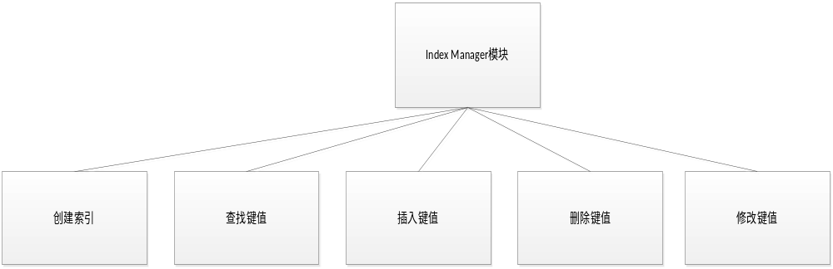

索引结构表示：
索引文件的具体结构表示在“bptree.h”里面，由于直接读写管理磁盘块涉及很多底层的操作，所以这里是用一个文件来表示一个硬盘，然后模拟这些操作，在硬盘的不同块中存放不同的信息，block内结构，前20位记录当前节点信息，后键值信息分为四块：第一块为键值，第二块为兄弟键值位置，第三块为叶子节点独有，记录文件对应位置；对应的内节点记录下一块地址(比自己小的)，第四块为当前编号位置,第五块专门记比自己大的地址，节点第一部分空出特地用来记录第一个键值位置。
bf.writeBlock()表示写入块；
bf.useBlock()表示对块的读入与使用；

索引的类：
bptree类：该功能是实现初始化B+树，具体实现B+树的插入、删除、以及查找
int Number;//记录当前index文件节点数目
int keylength[3];//对应三种类型的键值：int float string
int maxchild;//b+树最大儿子个数
int order;//阶数
int type;//0 int; 1 double; 2 string 键值类型
string name;//index文件名
void initialize(Data* key, int Addr, int ktype);//初始化
int find(Data* key);//搜索键值
void insert(Data* key, int Addr);//插入
int* split(char* currentBlock, Data* mid, Data* key, int Addr, int leftpos, int rightpos);
//分裂b+树节点
void Internal_insert(char* currentBlock, Data* mid, int leftpos, int rightpos);
//向中间节点插入数据
void SplitLeaf(char* block1, char*block2, char* currentBlock, Data* key, int Addr);
//分裂b+树叶节点
void SplitInternal(char* block1, char*block2, char* currentBlock, Data* mid, int leftpos, int rightpos); //分裂b + 树中间节点
void Delete(Data* key);//删除键值
int* Range(Data*key1, Data*key2);//查找范围中的键值

IndexManager管理当前目录下的Index文件，并对这些Index文件进行插入、删除、查找等操作。
BufferManager();
~BufferManager();
void flashBack(int bufferNum);//将block立刻写入文件
int getbufferNum(string filename, int blockOffset);//获取指定block在内存中的编号
void readBlock(string filename, int blockOffset, int bufferNum);
//将文件块读取到block中
void writeBlock(int bufferNum);//block被改写时调用，做标记
void useBlock(int bufferNum); //使用block
int getEmptyBuffer();//寻找内存中空的block
int getEmptyBufferExcept(string filename);
insertPos getInsertPosition(Table& tableinfor);//返回插入数据的可行位置
int addBlockInFile(Table& tableinfor);//文件后插入新的block，返回新的block在内存中的编号
//int addBlockInFile(Index& indexinfor);
int getIfIsInBuffer(string filename, int blockOffset);//找到指定block在内存中的编号
void scanIn(Table tableinfo);//把整个表文件全部都读入内存中
void setInvalid(string filename);
int GiveMeABlock(string filename, int blockOffset); //外部函数调用接口

3.索引的建立：
通过寻找当前目录下是否有索引文件来建立索引节点信息和起始指针位置，一个节点以一个块为单位。如果有索引文件，直接打开文件即可：
_file.open(filename, ios::out);
否则的话就要建立索引节点：
char *currentBlock = new char[BLOCKSIZE];// BLOCKSIZE最大为4096
int buffernum = bf.GiveMeABlock(name, 0);
bf.useBlock(buffernum);
memcpy(currentBlock, bf.bufferBlock[buffernum].values, BLOCKSIZE);
type = *(int*)(currentBlock + 20);
maxchild = (BLOCKSIZE - MESSAGE) / (keylength[type] + POINTERLENGTH) - 1;
order = maxchild;

4.初始化：
*(int*)(root) = Internal;
//block内结构，前20位记录当前节点信息，后键值信息分为四块：第一块为键值，第二块为兄弟键值位置
*(int*)(root + 4) = 0;//node position
//第三块为叶子节点独有，记录文件对应位置；对应的内节点记录下一块地址(比自己小的)，第四块为当前编号位置,第五块专门记比自己大的地址
*(int*)(root + 8) = -1;//father node position
//节点第一部分空出特地用来记录第一个键值位置
*(int*)(root + 12) = 1;//number of keys
*(int*)(root + 16) = 0;//delete or not
*(int*)(root + 20) = ktype;//type
对生成的树的各个节点进行初始化定义，节点结构如下：
节点类型（叶/非叶） | 儿子个数 | P1 | K1 | P2 | K2 | …… | Pn-1 | Kn-1 | Pn

5.搜索键值：
由于B+树特有的结构，查找的过程其实就是查找键值的过程，这里键值的类型存放在type里，分为int型、double型、string型，查找过程如下（查找键值K）：①基础：若处于叶节点，我们在其键值中查找。若第i个键是K，则第i个指针项记录了K对应数据的地址；②归纳：若处于内部结点（假定键值依次为K1, K2, … Kn），定位至Ki ≦ K < Ki+1，则为第i+1个子结点，如果i=0，则为第1个结点。我们从根节点开始逐层应用这个查找过程。就能找到所要查找的键值。在每一层的查找过程中，由于对应块已读入到内存中，可以使用内存的查找算法，如顺序遍历、二分查找等。从效率上来说，二分查找是最高的，实现中应用的是顺序查找。
int NowKey = *(int*)(currentBlock + MESSAGE + Brother*(keylength[type] + POINTERLENGTH));
tempBro = Brother;
int Addr = *(int*)(currentBlock + MESSAGE + Brother*(keylength[type] + POINTERLENGTH) + keylength[type] + 4);
position = *(int*)(currentBlock + MESSAGE + Brother*(keylength[type] + POINTERLENGTH) + keylength[type] + 4);
Brother = *(int*)(currentBlock + MESSAGE + Brother*(keylength[type] + POINTERLENGTH) + keylength[type]);
if ((((Datai*)key)->x == NowKey) && *(int*)(currentBlock + MESSAGE + Brother*(keylength[type] + POINTERLENGTH) + keylength[type] + 16) != 1)
………………………….
int buffernum = bf.GiveMeABlock(name, position);
bf.useBlock(buffernum);
memcpy(currentBlock, bf.bufferBlock[buffernum].values, BLOCKSIZE);
LeafType = *(int*)(currentBlock);
Brother = *(int*)(currentBlock + MESSAGE + keylength[type]);
//readbuffer
}//查找的过程是将块读入内存中，按照查找算法即可，此处用的是顺序查找

6.插入操作：
插入一个新键到B+树中时，首先要对B+树有一个搜索过程，判断新键在已有B+树中是否存在，如果存在，则出错返回，因为所建的是没有重复键值的B+树；否则执行正常的插入操作。搜索过程基于上一部分find的核心代码，在从根到叶节点的移动过程中用数组保存了路径上的地址（块号）信息，即记录搜索路径上当前“磁盘块”的孩子节点的块号，以便于迅速获取各层的块信息。
if (find(key) != -1)//判断插入是否已存在，存在则抛出异常
{
throw TableException("The key is duplicate!");
return;
}
插入的情况分为四种：
- 叶子结点有空闲空间，直接在找不到的地方插入即可。
if (NumOfKeys < maxchild)//内部叶子节点有空闲位置，直接在搜索失败处插入新键值和地址
- 叶子结点没有足够的空闲空间（此时叶子结点存储已满），我们将对叶子结点进行分裂操作。对于父节点看来，需要在其中插入一个新键-指针对。
else//若没有空闲位置，要对叶子节点进行分裂
{
*(int*)(currentBlock + 12) += 1;
Data* mid = NULL;
split(currentBlock, mid, key, Addr, 0, 0);//分裂函数
bf.GiveMeABlock(name, 8);
}
- 内部节点也没有空闲空间，那么要对内部节点进行分裂操作，同时调整内部结点的父节点的键-指针对，这是一个递归的过程。
SplitInternal(newBlock1, newBlock2, currentBlock, mid, leftpos, rightpos);//分裂内部节点
- 插入操作引起B+树的层次增加1，这时就需要新建一个根结点，这意味着整棵树都进行了调整。

7.删除索引：
删除过程是插入过程的逆过程。在插入过程中的结点分裂对应着删除过程的结点合并，以避免删除元素后达不到最小充满度的要求。对于插入过程的分为以下情况：
- 叶子结点有足够的键-指针对，删除后不至于达不到最小充满度要求，直接将键及其对应的指针删除。
if (i == NumOfKeys)//如果等于键值的数量，直接删除
position = *(int*)(currentBlock + MESSAGE + tempBro*(keylength[type] + POINTERLENGTH) + keylength[type] + 12);

- 叶子结点删除一个键-指针对之后少于最小充满度，需要从邻居结点中借一个元素，前提是邻居结点有多余元素可借。默认优先从左邻居中借。当块首元素被删除时，分情况需要相应调整父节点对应位置的键值。内部结点借元素情况与叶子结点类似，只是内部结点在向邻居借元素时，要求父节点对应位置的元素下移到该节点，然后将借来的元素上提至父节点，最后要调节过程涉及块的指针。

int NowKey = *(int*)(currentBlock + MESSAGE + Brother*(keylength[type] + POINTERLENGTH));
tempBro = Brother;
int Addr = *(int*)(currentBlock + MESSAGE + Brother*(keylength[type] + POINTERLENGTH) + keylength[type] + 4);
position = *(int*)(currentBlock + MESSAGE + Brother*(keylength[type] + POINTERLENGTH) + keylength[type] + 4);
Brother = *(int*)(currentBlock + MESSAGE + Brother*(keylength[type] + POINTERLENGTH) + keylength[type]);

- 当删除到达根节点时，有可能使B+树的层次减1，这时要删除原根结点，标识新根结点的块号。

8.范围查找：
在实际的查找中，还会用到对某个范围的查找，这是就不在是单纯的前面确定值查找的方法，范围查找也是按照B+树的特性来查找，如果在内部节点找到键值的起始，则直接从该节点的下一个节点查找；若从叶子节点中开始查找的起始键值，则直接找相邻节点即可。
while (Brother != -1 && NowKey <= ((Dataf*)key2)->x)
{
re[j++] = Addr;
Brother = *(int*)(currentBlock + MESSAGE + Brother*(keylength[type] + POINTERLENGTH) + keylength[type]);
NowKey = *(int*)(currentBlock + MESSAGE + Brother*(keylength[type] + POINTERLENGTH));
Addr = *(int*)(currentBlock + MESSAGE + Brother*(keylength[type] + POINTERLENGTH) + keylength[type] + 4);
}

4 数据库系统测试
- 进入初始界面：
编译运行进入HnuSql
...\

- 建表，通过文件的形式插入数据：
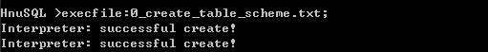
手动建表：
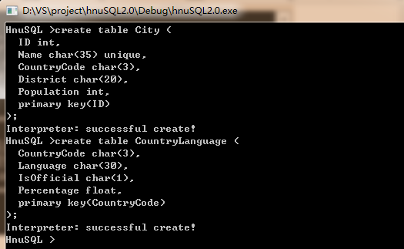
可以看到生成了两个table文件，这就是创建好的两个表：
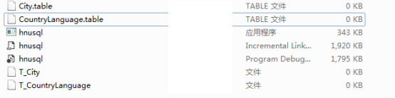
- 插入数据：
分别在City中插入100个数据，在CountryLanguage中插入50个数据：
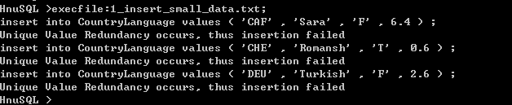
可以发现在插入上面三条语句时出现了重复，所以没有插入。

- 查询数据：
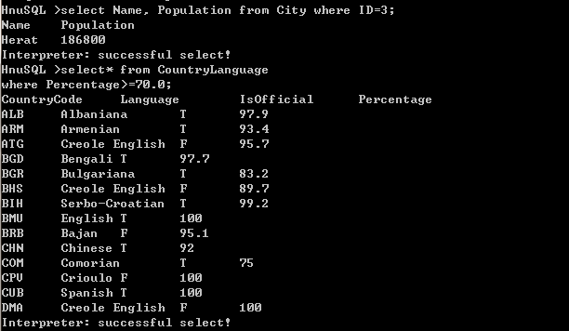
- 删除数据：
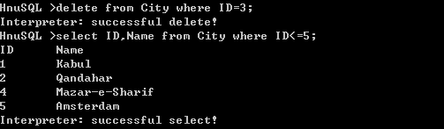
- 索引测试：
当前目录下在建表的时候创建出了索引文件：
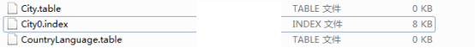
因为没有建立索引，其实此时这里面是空的。

建立索引并且打印消息：
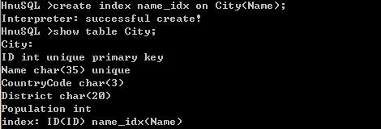

- 表的删除：
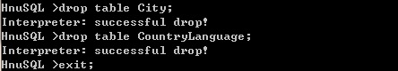
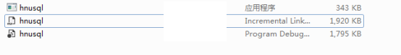
可以看到此时表已经删除。

5 总结
本实验只是模仿mysql实现了其部分功能，其中有一部分是沿用mysql的B+树索引，对于查询比较大的数据比较方便。存在的问题是插入大的数据是比较耗时的，比如插入4000个数据，就耗费了几个小时，优化空间很大，比如查阅资料所说的通过列查询，只需在查询第一条记录时，计算出要查询的记录在文件中一条记录的第几位到第几位以及每条记录的长度是多少，这样在查询时并不需要分配额外的空间，会节省很多时间。

